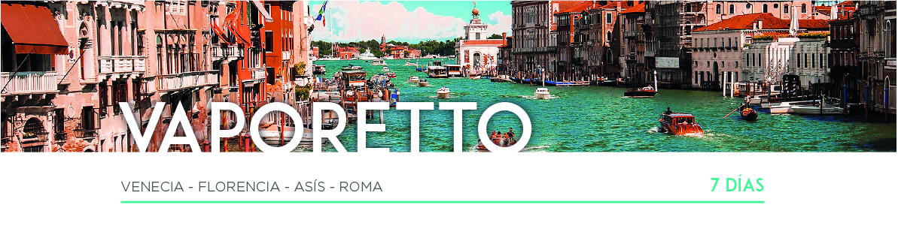

DÍA 1 AMÉRICA • VENECIA (sábado)

Embarque en vuelo intercontinental hacia Venecia.

DÍA 2 VENECIA (domingo)

Llegada al aeropuerto internacional de Venecia. Recepción y traslado al hotel. Alojamiento.

DÍA 3 VENECIA • FLORENCIA (lunes) 260 km

Después del desayuno, nos dejaremos maravillar por la ciudad de las 118 islas con sus más de 400 puentes, cuyas características la convierten en única y exclusiva. Tiempo libre para recorrer el Puente de los Suspiros y la Plaza de San Marcos, con su incomparable escenario donde destaca la Basílica, joya de la arquitectura, que nos muestra el esplendor vivido en esta ciudad. Para los que gusten, organizaremos una serenata musical en góndolas (opcional). Más tarde, salida hacia la autopista para atravesar los Apeninos y llegar a la ciudad de Florencia. Alojamiento.

DÍA 4 FLORENCIA • ASÍS • ROMA (martes) 350 km

Desayuno y visita a pie de la ciudad, donde el arte nos sorprenderá a cada paso. Contemplaremos la combinación de hermosos mármoles en la fachada de la Catedral de Santa María del Fiore y su inconfundible Campanario de Giotto. También disfrutaremos del Baptisterio y sus célebres Puertas del Paraíso. Nos asomaremos al conocido Ponte Vecchio y llegaremos hasta la Plaza de la Santa Croce para admirar la Basílica franciscana del mismo nombre. Continuación a Asís, interesante ciudad amurallada donde dispondremos de tiempo libre para visitar la Basílica de San Francisco antes de proseguir nuestro viaje hacia Roma. Llegada y alojamiento.

DÍA 5 ROMA (miércoles)

Después del desayuno realizaremos la visita de la ciudad. Admiraremos la inconfundible figura del Anfiteatro Flavio, más conocido como “El Coliseo”. Pasaremos también por el Circo Máximo y la Basílica patriarcal de Santa María la Mayor. A continuación, atravesando el río Tíber, llegaremos al Vaticano para asistir a la Audiencia del Santo Padre (siempre que se celebre). Tiempo libre. A continuación, les propondremos la excursión opcional a la Roma Barroca, descendiendo del bus cerca del Coliseo para admirar esta obra incomparable con 2000 años de historia. Tras las explicaciones de nuestro guía y del tiempo libre para tomar las mejores fotos de recuerdo, pasearemos hasta la Fontana de Trevi. Descubriremos el Panteón de Agripa y la Plaza Navona, situada en el emplazamiento de lo que fue el estadio Domiciano, y es hoy punto de encuentro para turistas y romanos. Por la tarde, les propondremos realizar la excursión opcional al Estado más pequeño del mundo con apenas 44 hectáreas, pero con un patrimonio cultural universal inconmensurable. Esta visita nos llevará por la grandeza de los Museos Vaticanos (con entrada preferente) hasta llegar a la Capilla Sixtina. Admiraremos los dos momentos de Miguel Ángel: la Bóveda (con 33 años) y El Juicio Final (ya con 60 años). (Nota: Debido a las condiciones excepcionales que aplicará la Santa Sede durante el Año Santo 2025, no se podrá realizar la visita interior de la Basílica de San Pedro en la excursión opcional del Vaticano desde el 24 diciembre de 2024 al 31 de diciembre de 2025). Alojamiento.

DÍA 6 ROMA (jueves)

Desayuno y día libre. Excursión opcional de día completo a Nápoles y Capri. Saldremos de Roma para llegar a Nápoles, directamente al centro histórico de la ciudad, continuaremos hasta el puerto de Nápoles para embarcar hacia la paradisíaca isla de Capri. Al llegar nos esperará un barco privado para navegar rodeando una parte de la isla y ver Capri desde el mar. Desembarcaremos en Marina Grande para subir hasta Capri (con almuerzo incluido), centro de la vida mundana y del glamour. Tiempo libre hasta la hora de regresar al puerto para embarcar hacia Nápoles y continuar a Roma. Alojamiento.

DÍA 7 ROMA (viernes)

Desayuno y con una cordial despedida, diremos… ¡Hasta pronto!

